**LAB 5**

**SAMBA, DNS và Firewall**

|  |
| --- |
| Họ tên và MSSV: Nguyễn Thanh Nghĩa B1908341  Nhóm học phần: Nhóm 3 |

*- Các sinh viên bị phát hiện sao chép bài của nhau sẽ nhận 0đ cho tất cả bài thực hành của môn này.*

*- Bài nộp phải ở dạng PDF, hình minh họa phải rõ ràng chi tiết.*

1. **Cài đặt CentOS**

(KHÔNG cần hình minh họa):

* 1. Thực hiện cài đặt CentOS 6 (hoặc CentOS 7/8) vào máy tính cá nhân (hoặc máy ảo).
  2. Cấu hình mạng cho máy ảo giao tiếp được với máy vật lý và kết nối được vào Internet.
  3. Cài đặt dịch vụ Web server trên máy ảo. Tạo một trang web đơn giản index.html lưu vào thư mục /var/www/html/myweb
  4. Nếu sử dụng CentOS 6 thì cần thay đổi file cấu hình của yum theo hướng dẫn [ở đây.](https://docs.google.com/document/d/1hp7BDNcfrWk2Xsm61q0-Wnc7tfMhLB9U83ZXxcb-T54)

1. **Cài đặt và cấu hình dịch vụ SAMBA**

Samba là dịch vụ chia sẻ file giữa các nền tảng khác nhau như Windows và Linux bằng cách sử dụng giao thức SMB/CIFS. Trong bài thực hành sinh viên sẽ cài đặt và cấu hình dịch vụ Samba trên máy chủ CentOS và sử dụng máy Windows để truy cập tới dịch vụ.

Tìm hiểu và thực hiện các yêu cầu sau (kèm hình minh họa cho từng bước):

* 1. Cài đặt dịch vụ Samba: yum install samba

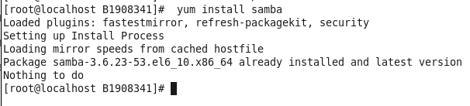

* 1. Tạo người dùng và nhóm người dùng chia sẻ dữ liệu:

adduser tuanthai

passwd tuanthai

groupadd lecturers

usermod -a -G lecturers tuanthai

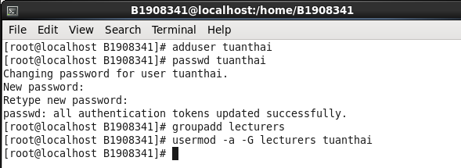



* 1. Tạo thư mục cần chia sẻ và phân quyền:

mkdir /data

chgrp lecturers /data

chmod -R 775 /data

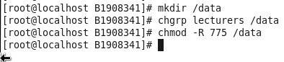



* 1. Cấu hình dịch vụ Samba:

cp /etc/samba/smb.conf /etc/samba/smb.conf.orig

nano /etc/samba/smb.conf

...

[data]

comment = Shared folder for lecturers

path = /data

browsable = yes

writable = yes

read only = no

valid users = @lecturers

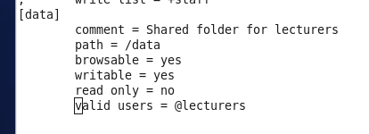

* 1. Thêm người dùng cho dịch vụ Samba: smbpasswd -a tuanthai

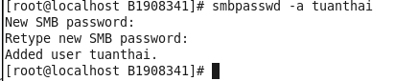

* 1. Cấu hình SELINUX cho phép Samba

setsebool -P samba_export_all_rw on

setsebool -P samba_enable_home_dirs on



* 1. Tắt tường lửa: service iptables stop



* 1. Khởi động dịch vụ Samba: service smb start



* 1. Trên máy Windows, bật tính năng hỗ trợ SMB1: mở Control Panel -> Programs -> Turn Windows features on or off -> SMB 1.0/CIFS File Sharing Support -> chọn SMB 1.0/CIFS Client

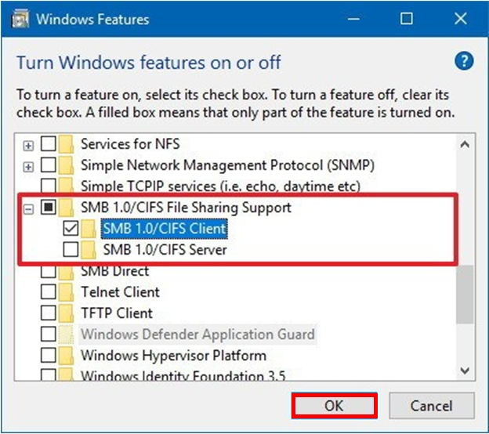

Nếu thực hành trong phòng máy của Khoa CNTT & TT có thể phải khởi động lại máy Windows. Trong trường hợp này sinh viên có thể qua bước 2.10

* 1. Trên File Explorer, chọn tính năng Add a network location để nối kết tới Samba server sử dụng địa chỉ \\<IP máy CentOS>\data

- Em sử dụng ubuntu nên bỏ qua 2.9 & 2.10 nha thầy ...

1. **Cài đặt và cấu hình dịch vụ DNS**

DNS (Domain Name System) là giải pháp dùng tên miền thay cho địa chỉ IP khó nhớ khi sử dụng các dịch vụ trên mạng. Truy cập đến website của Khoa CNTT-ĐH Cần thơ bằng địa chỉ nào dễ nhớ hơn ?

[http://203.162.36.146](http://203.162.36.146/) hay [http://www.cit.ctu.edu.vn](http://www.cit.ctu.edu.vn/)

Trong bài thực hành này sinh viên cần cài đặt phần mềm BIND trên CentOS để phân giải tên miền **“qtht.com.vn”**

Tìm hiểu và thực hiện các yêu cầu sau (kèm hình minh họa cho từng bước):

* 1. Cài đặt BIND và các công cụ cần thiết: yum install bind bind-utils

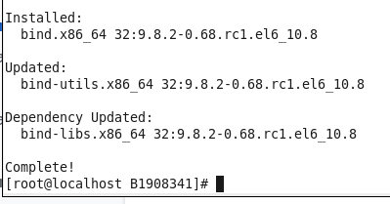

* 1. Cấu hình DNS server: nano /etc/named.conf(tham khảo file mẫu)

...

options {

listen-on port 53 { 127.0.0.1; any;};

...

allow-query { localhost; any; };

recursion yes;

..

};

logging {

..

};

};

zone "." IN {

...

};

zone "qtht.com.vn" IN {

type master;

file "forward.qtht";

allow-update { none; };

};

zone "33.30.172.in-addr.arpa" IN {

type master;

file "reverse.qtht";

allow-update { none; };

};

...

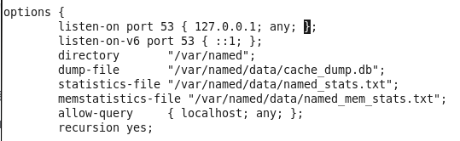

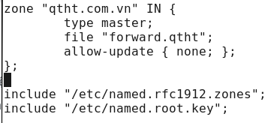

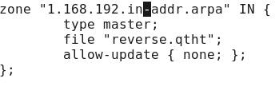

* 1. Tạo tập tin cấu hình phân giải xuôi:

cp /var/named/named.localhost /var/named/forward.qtht

chgrp named /var/named/forward.qtht

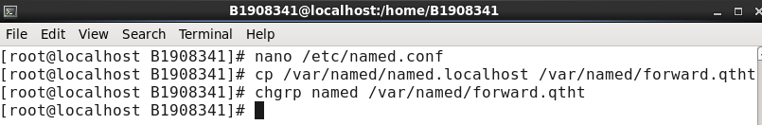

nano /var/named/forward.qtht

$TTL 1D

@ IN SOA @ qtht.com.vn. (

0 ;Serial

1D ;Refresh

1H ;Retry

1W ;Expire

3H ;Minimum TTL

)

@ IN NS dns.qtht.com.vn.

dns IN A 172.30.33.245

www IN A 172.30.33.245

htql IN A 8.8.8.8

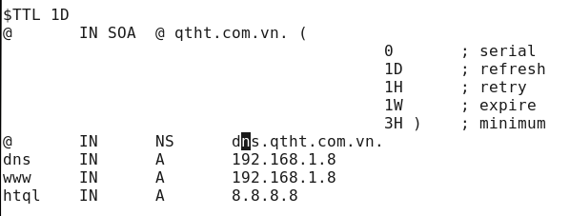

* 1. Tạo tập tin cấu hình phân giải ngược:

cp /var/named/forward.qtht /var/named/reverse.qtht

chgrp named /var/named/reverse.qtht



nano /var/named/reverse.qtht

$TTL 1D

@ IN SOA @ qtht.com.vn. (

0 ;Serial

1D ;Refresh

1H ;Retry

1W ;Expire

3H ;Minimum TTL

)

@ IN NS dns.qtht.com.vn.

dns IN A 172.30.33.245

245 IN PTR [www.qtht.com.vn](http://www.qtht.com.vn/).

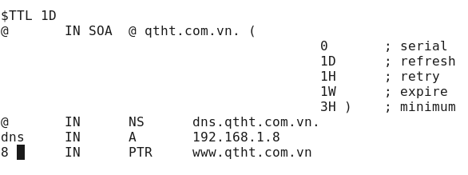

* 1. Tắt tường lửa: service iptables stop



* 1. Khởi động dịch vụ DNS: service named start
  2. Kiể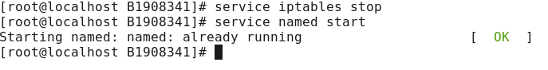m tra kết quả: nslookup www.qtht.com.vn <địa chỉ IP máy ảo>

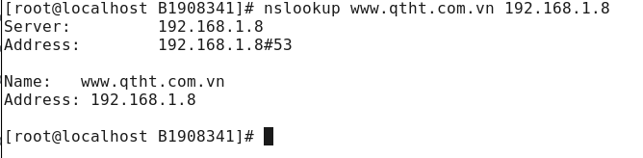

* 1. Trên máy vật lý, cấu hình DNS server là IP của máy ảo CentOS. Sau đó, mở trình duyệt web và truy cập vào địa chỉ http://www.qtht.com.vn/myweb

1. **Cấu hình tường lửa iptables**

iptables là một bộ công cụ được tích hợp trên hệ điều hành Linux để thực hiện chức năng tường lửa theo cơ chế lọc gói tin (packet filtering). iptables theo dõi lưu lượng mạng đến và đi ở một máy tính và lọc nó dựa trên dựa trên các luật (rules) do người dùng định nghĩa trước.

Tìm hiểu và thực hiện các yêu cầu sau (kèm hình minh họa cho từng bước):

* 1. Thực thi tường lửa iptables:

service iptables start

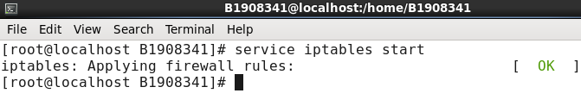

* 1. Hiển thị các rules hiện có trên iptables

iptables -v -L –line-numbers

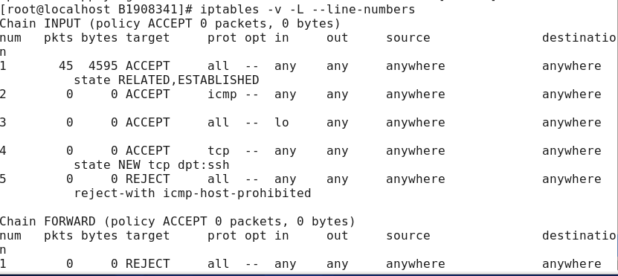

* 1. Tạo rules để cho phép các máy khác truy cập tới dịch vụ Web trên server

iptables -A INPUT -p tcp --dport 80 -j ACCEPT

iptables -D INPUT 6

iptables -I INPUT 5 -p tcp --dport 80 -j ACCEPT

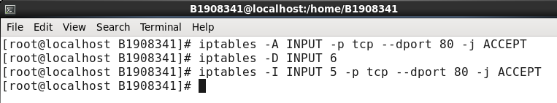

* 1. Tạo rules để cho máy vật lý có thể ping tới server, các máy khác KHÔNG ping được.

iptables -D INPUT 2

iptables -I INPUT 2 -p icmp -s 172.30.33.96 -j ACCEPT



* 1. Tạo rules để KHÔNG cho người dùng trên máy CentOS truy cập tới địa chỉ facebook.com

iptables -A OUTPUT -p tcp -m string --string facebook --algo kmp -j REJECT

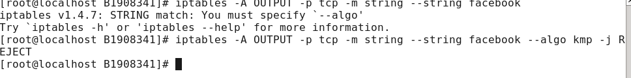

* 1. Lưu và phục hồi các luật của iptables

cp /etc/sysconfig/iptables /etc/sysconfig/iptables.orig

iptables-save > /etc/sysconfig/iptables

iptables-restore < /etc/sysconfig/iptables

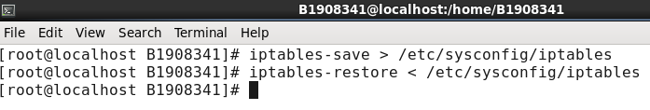

--- Hết ---